***Завдання 11.1*** (№13)

Відомі дані про 25 учнів класу: прізвище, ім'я, по батькові, адреса та домашній телефон, якщо він є. Вивести на екран прізвище, ім'я та адресу кожного учня, у якого немає домашнього телефону та учня в номері, якого присутня цифра «7» . Розглянути три випадки:

* 1. телефон заданий у вигляді 6 – значного числа: 557059;
  2. телефон заданий у вигляді всеукраїнського стандарту: (80372) – 55–00–57
  3. телефон заданий у вигляді: 55-50-57.

#include <stdio.h>

#include <stdlib.h>

#include <string.h>

/* run this program using the console pauser or add your own getch, system("pause") or input loop */

typedef struct {

char surname[64];

char name[64];

char address[64];

char tel1[6];

char w;

int ist;

} sts;

void print(sts fil)

{

printf("\nSurname:%s\tname:%s\tAddress:%s ",fil.surname,fil.name,fil.address);

}

int main(int argc, char *argv[]) {

int i,j,n,ist;

sts *st; n=4; int k=0;

st = (sts *) calloc (n,sizeof(sts));//виділяю пам'ять під масив зі структурних елементів

for (i=0;i<n;i++) {

printf("\n");

printf("Enter surname: ");

fflush(stdin);

gets(st[i].surname);

printf("Enter name:");

fflush(stdin);

gets(st[i].name);

printf("Enter addresa:");

fflush(stdin);

gets(st[i].address);

printf("Telefone?y/n: ");

scanf("%c",&st[i].w);

if (st[i].w=='n'){

printf("No number\n"); }

else{

printf("\n");

printf("Choose standart of telephone");

printf("\n1 - ******");

printf("\n2 - (80372) - **-**-** ");

printf("\n3 - **-**-**");

printf("\n");

scanf( "\n%d", &ist );

switch ( ist ) {

case 1:

printf("number: ****** \n");

scanf("%s",&st[i].tel1);

break;

case 2:

printf("number: (80372)- **-**-** \n"); printf("(80372) - ");

scanf("%s",&st[i].tel1);

break;

case 3:

printf("number: **-**-** \n");

scanf("%s",&st[i].tel1);

break;

}

printf("\n");}

}

printf("\nStudents with no phone:\n");

for (i=0;i<n;i++) {

if (st[i].w=='n')

print(st[i]); }

printf("\n");

printf("\nStudents with 7 in phone:\n");

for (i=0;i<n;i++) {

for (j=0;j<10;j++) {

if (st[i].tel1[j] == '7'){

print(st[i]);

}}}

printf("\n");

return 0;

}

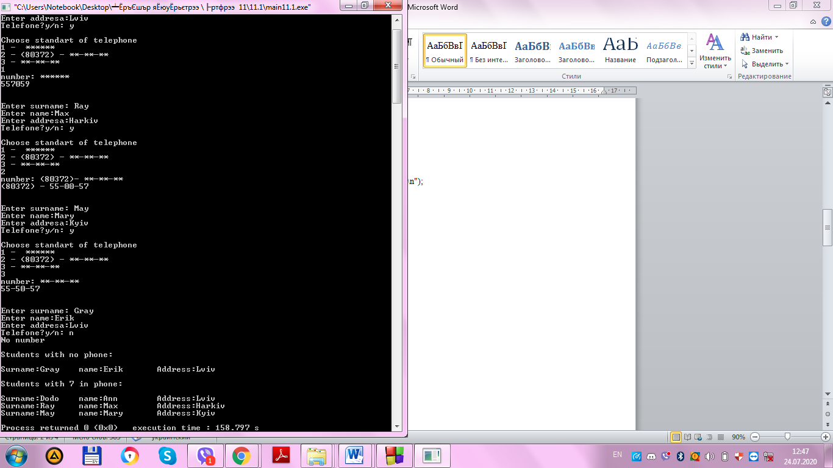

***Завдання 11.2*** (№13)

Відомий ріст і стать кожного з 22 чоловік. Знайти середній ріст чоловіків.

#include <stdio.h>

#include <stdlib.h>

#include <string.h>

/* run this program using the console pauser or add your own getch, system("pause") or input loop */

typedef struct {

float height;

char s;

}man;

int main(int argc, char *argv[]) {

man *men;

int i, n=22, k=0;

float ser;

men = (man *) calloc (n,sizeof(man));

for (i=0;i<n; i++)

{

printf("Enter height = ");

scanf("%f",&men[i].height );

printf("Enter pol(m/f) = ");

fflush(stdin);

scanf("%c",&men[i].s );

}

float sum=0;

for (i=0;i<n; i++){

if ( men[i].s == 'm'){

sum = sum + men[i].height;

k++;}}

printf("Suma = %.2f Quantity = %d",sum,k);

ser =(sum/k);

if (k==0){

printf("No men");}

else

printf("\nAverage height of men = %.2f", ser);

return 0;

}

